 Федеральное агентство по образованию
Электростальский
политехнический институт
(филиал)
Федерального государственного образовательного учреждения высшего профессионального образования
«Государственный технологический университет

«Московский институт стали и сплавов»

Факультет экономики и информатики

КУРСОВАЯ РАБОТА

по дисциплине «Компьютерная графика и основы САПР»

История авиации

Руководитель работы
Козырева М.В.
Выполнил: студент 3 курса
очной формы обучения
специальности Экономики и Информатики
Иванов Е.В.

Электросталь, 2009
Задание на курсовую работу

Разработка и создание альбома «История авиации»

Задача: Используя цветные фотографии, средства векторной и растровой графики, создать альбом «История авиации».

Требования к курсовой работе

- Титульный лист и задание на курсовую работу.
- Аннотация к работе, содержащая подробное описание выполненных преобразований изображений и созданных рисунков (приведены исходные изображения и результат преобразований).
- Альбом объемом не менее 12 страниц содержащий созданные и преобразованные изображения (использовать приемы коллажа).
- Средствами программы Corel создать обложку альбома.
- Показать умение преобразовывать произвольные компоненты использованных изображений и текстов в векторном и растровом редакторах.
- Работу сдать в электронном виде и твердой копии.
- Все изображения должны быть представлены в форматах созданных программ, слои не сливать, для защиты и редактирования.
- В электронном виде должны быть в отдельных папках: исходные изображения, созданные и преобразованные изображения в родных форматах, результат выполненной паботы.
1. Исходное изображение:
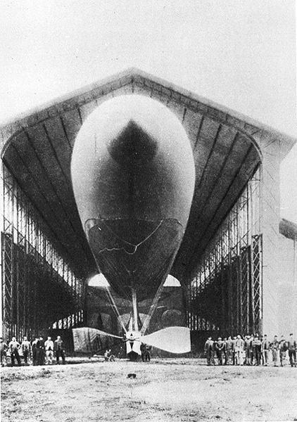
Преобразованное:
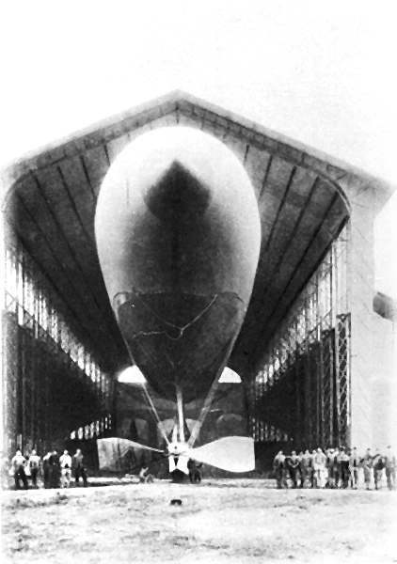

- Открываем изображение в программе Adobe Photoshop.
- Увеличиваем яркость и контраст изображения: Image→Adjustments→Brightness/Contrast.
- Удаляем царапины и шум с фотографии: Filter→Noise→Dust & Scratches. Выставляем параметр Radius равным 1.
- Создаем Рамку. Добавляем маску слоя: Add vector mask. Закрашиваем края черным цветом и применяем фильтр Torn Edges: Filter→Sketch→ Torn Edges.
- Сохраняем изображение в формате png.

2. Исходное изображение:
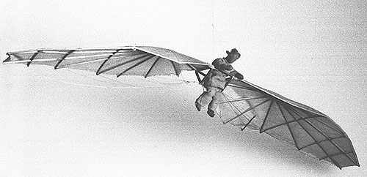
Преобразованное:
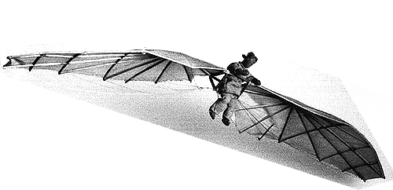

- Открываем изображение в программе Adobe Photoshop.
- Увеличиваем яркость и контраст изображения: Image→Adjustments→Brightness/Contrast.
- Создаем Рамку. Добавляем маску слоя: Add vector mask. Закрашиваем черным цветом ненужные области.
- Сохраняем изображение в формате png.
3. Исходное изображение:
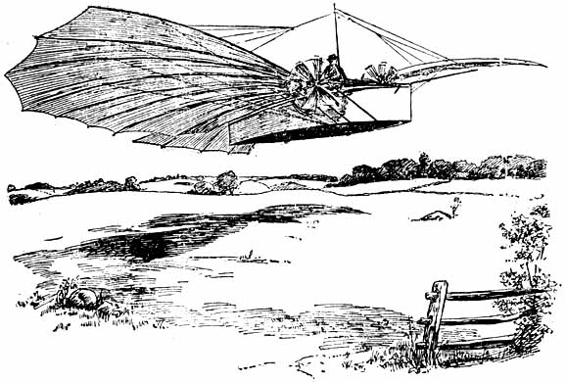
Преобразованное:

- Открываем изображение в программе Adobe Photoshop.
- Увеличиваем яркость и контраст изображения: Image→Adjustments→Brightness/Contrast.
- Добавляем маску слоя: Add vector mask. Используя инструмент Magic Wand, выделяем все белые области и закрашиваем их черным цветом на маске слоя.
- Сохраняем изображение в формате png.
4. Исходное изображение:
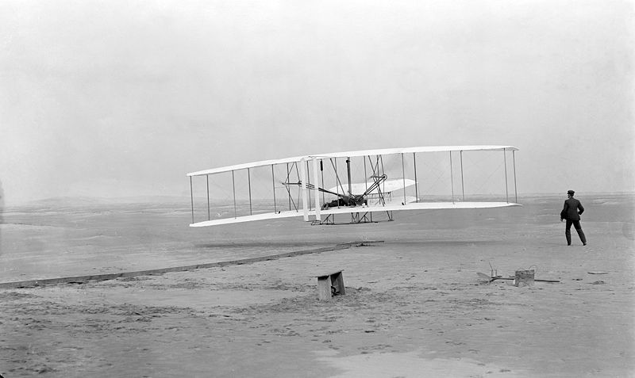
Преобразованное:
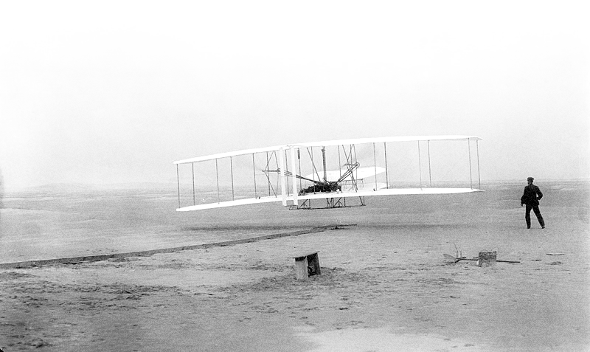

- Открываем изображение в программе Adobe Photoshop.
- Увеличиваем яркость и контраст изображения: Image→Adjustments→Brightness/Contrast.
- Применяем фильтр Diffuse Glow: Filter→Distort→ Diffuse Glow.
- Добавляем маску слоя: Add vector mask. Используем инструмент градиента с белым и черным цветом таким образом, чтобы верхняя часть изображения перетекала в черный цвет.
- Сохраняем изображение в формате png.
5. Исходное изображение:
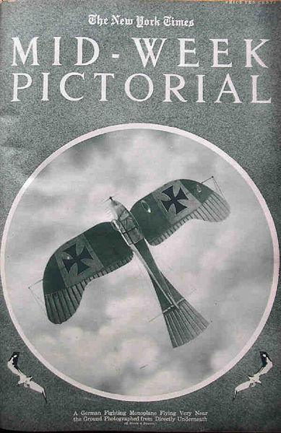
Преобразованное:
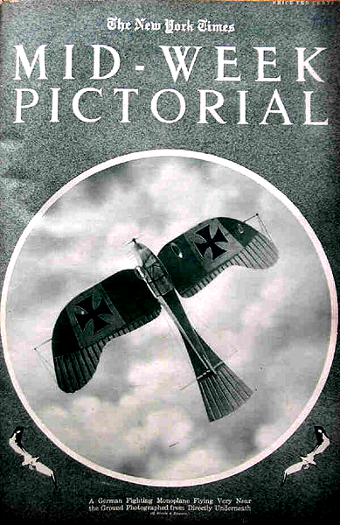

- Открываем изображение в программе Adobe Photoshop.
- Увеличиваем яркость и контраст изображения: Image→Adjustments→Brightness/Contrast.
- Сохраняем изображение в формате png.
6. Исходное изображение:
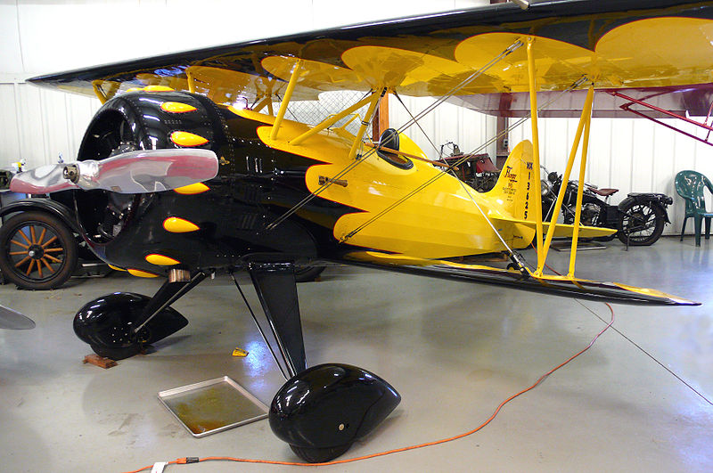
Преобразованное:
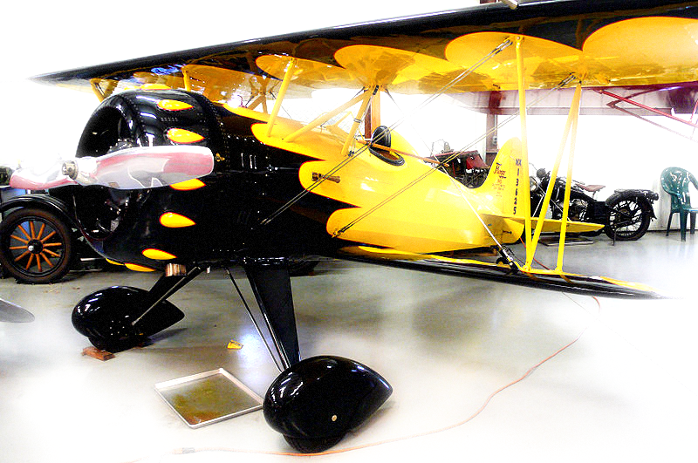

- Открываем изображение в программе Adobe Photoshop.
- Увеличиваем яркость и контраст изображения: Image→Adjustments→Brightness/Contrast.
- Применяем фильтр Diffuse Glow: Filter→Distort→ Diffuse Glow.
- Сохраняем изображение в формате png.

7. Исходное изображение:
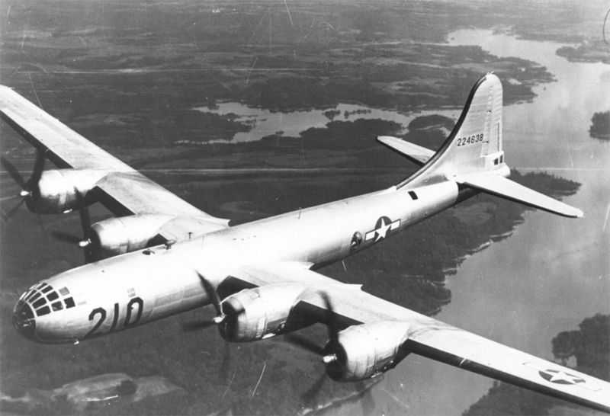
Преобразованное:
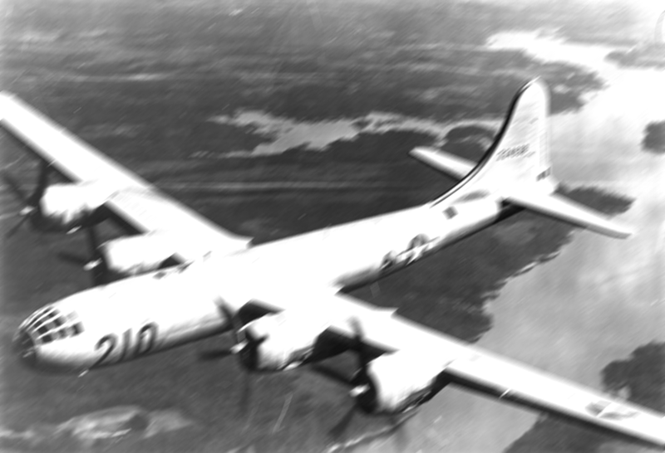

- Открываем изображение в программе Adobe Photoshop.
- Увеличиваем яркость и контраст изображения: Image→Adjustments→Brightness/Contrast.
- Применяем фильтр Motion Blur: Filter→ Blur→ Motion Blur.
- Сохраняем изображение в формате png.
8. Исходное изображение:
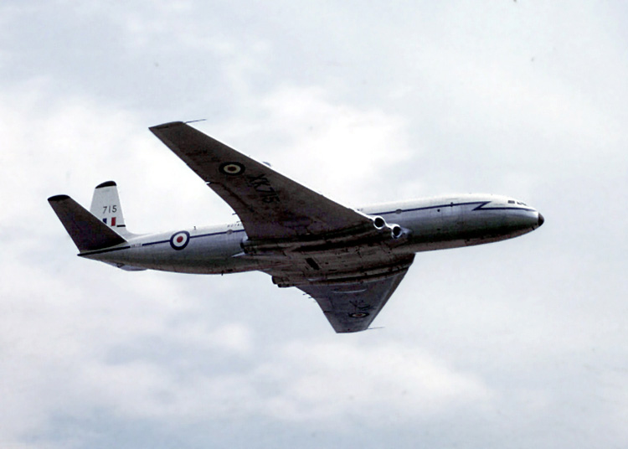
Преобразованное:
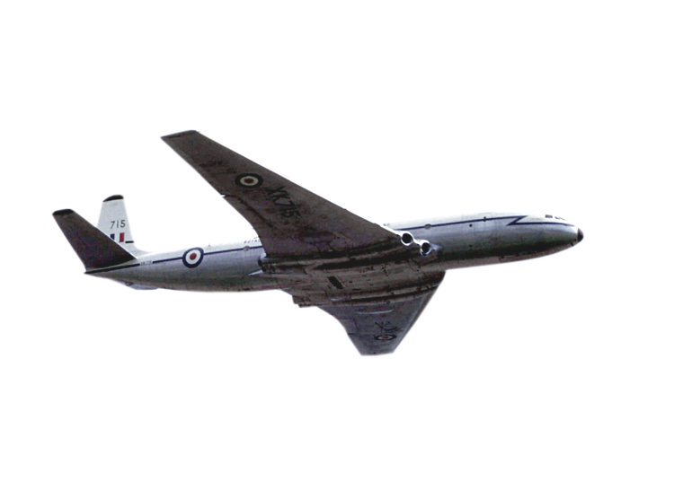

- Открываем изображение в программе Adobe Photoshop.
- Увеличиваем яркость и контраст изображения: Image→Adjustments→Brightness/Contrast.
- Используя инструмент Pen Tool, обводим самолет по контуру.
- Преобразовываем контур в выделение со сглаживанием 1 пиксель.
- Инвертируем выделение
- Добавляем маску слоя: Add vector mask. Закрашиваем выделение черным цветом
- Сохраняем изображение в формате png.
9. Исходное изображение:
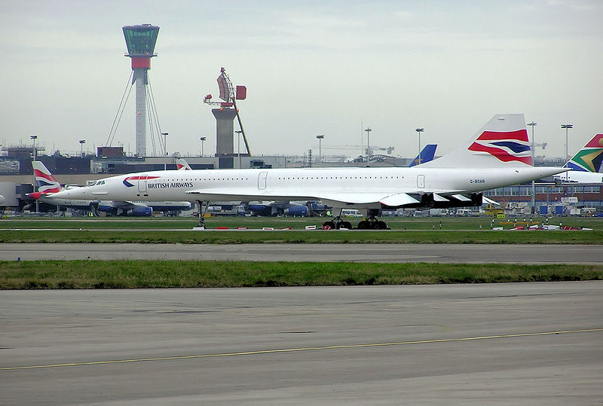
Преобразованное:
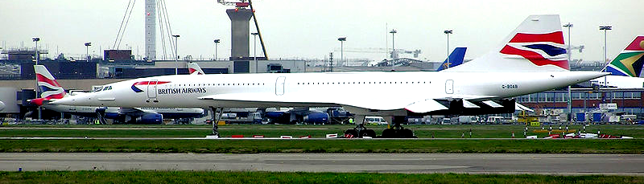

- Открываем изображение в программе Adobe Photoshop.
- Увеличиваем яркость и контраст изображения: Image→Adjustments→Brightness/Contrast.
- Используя инструмент Crop Tool, обрезаем фотографию.
- Сохраняем изображение в формате png.
10. Исходное изображение:
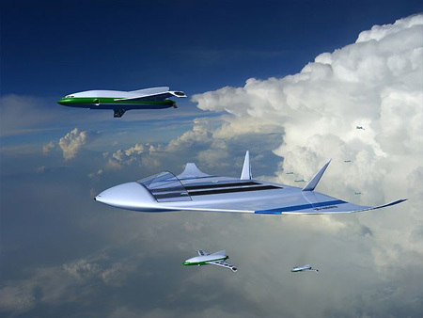
Преобразованное:
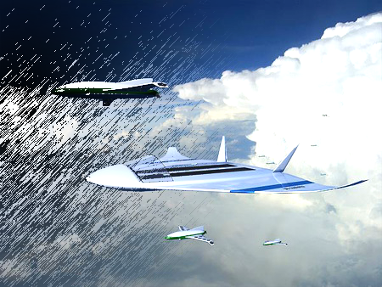

- Открываем изображение в программе Adobe Photoshop.
- Увеличиваем яркость и контраст изображения: Image→Adjustments→Brightness/Contrast.
- Дублируем слой и применяем к нему фильтр Graphic Pen: Filter→ Scetch→ Graphic Pen.
- Добавляем маску слоя: Add vector mask. Проводим градиент.
- Сохраняем изображение в формате png.

